ATTIVITA’ PRODUTTIVA DI MATERIALE PLASTICO IN PET
DITTA TERMOPLAST SRL
VIA INGEGNO SARNO (SA).
COMUNICAZIONI AMBIENTALI E RACCOLTA DI ARTICOLI PUBBLICATI DAL SITO WEB AGENZIALE WWW.ARPACAMPANIA.IT

[10 Agosto 2021]
Nella notte tra l’8 e il 9 Agosto u.s. si è sviluppato un incendio presso la Fabbrica Termoplast (stoccaggio e lavorazione PET e Propilene), in via Ingegno nel comune di Sarno (SA). L’incendio è stato messo sotto controllo dai Vigili del Fuoco in circa tre ore mentre le operazioni di messa in sicurezza si sono protratte fino al mattino.

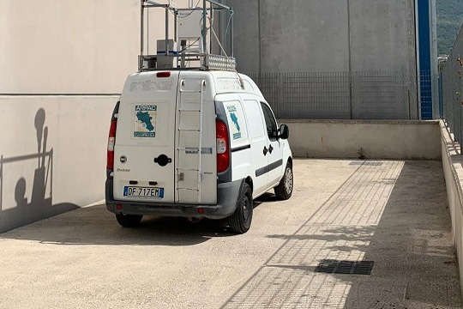

I Tecnici Arpac, non appena hanno individuato un sito idoneo, hanno posizionato un mezzo mobile, finalizzato al campionamento di aria per la ricerca di diossine e furani mediante un campionatore ad alto volume e per la ricerca di PM10-IPA-Metalli tramite una pompa a flusso costante. Gli esiti analitici saranno resi pubblici appena disponibili.

[18 Agosto 2021]
Sono disponibili i risultati di diossine e furani relativi ai campionamenti effettuati a seguito dell’incendio che nella notte tra l’8 e il 9 Agosto u.s. ha interessato la fabbrica Termoplast nel comune di Sarno (Salerno). I risultati sia del giorno 12 che del giorno 13 agosto sono pari a <0,0145 pg/Nm³ I-T.E.Q. (picogrammi per normal metro cubo in termini di tossicità totale equivalente), valori inferiori al limite di rilevabilità della metodica.
Non appena disponibili, si renderanno noti anche i risultati dei campionamenti di PM10 e idrocarburi policiclici aromatici (IPA).

